中国民生信托-至信865号项目集合资金信托计划
2020年5月监管报告

项目名称：惠州大锋华项目
委托方：中国民生信托有限公司
受托方：北京康信君安资产管理有限公司
监管人员：臧青风
日期：二零二零年六月十日
目录
1项目基本情况 1
2重大事件披露 1
3项目五证办理及施工进度情况 2
3.1项目五证办理情况说明 2
3.2项目2020年5月施工进度情况 3
4印鉴使用情况 4
5合同签订情况 6
6资金情况 10
6.1资金流出情况 10
6.2资金流出分类汇总 10
6.3账户余额 11
附件 12
附件一 银行对账单 12

为了方便阅读之目的，本报告中将部分名称简写为：
·民生信托：中国民生信托有限公司
·康信资管：北京康信君安资产管理有限公司
·项目公司：大锋华微线科技（惠州）有限公司

1项目基本情况
本项目位于惠州市惠城区仲恺大道东侧，口岸路北侧，规划用地52,806.00㎡，计容建筑面积155120㎡，总建筑面积210,470.00㎡，容积率3.99。主要建筑11栋高层住宅（25-26F）、北侧一栋幼儿园（3F）、南侧一栋公共租赁住房（11F）及一层沿街商铺组成
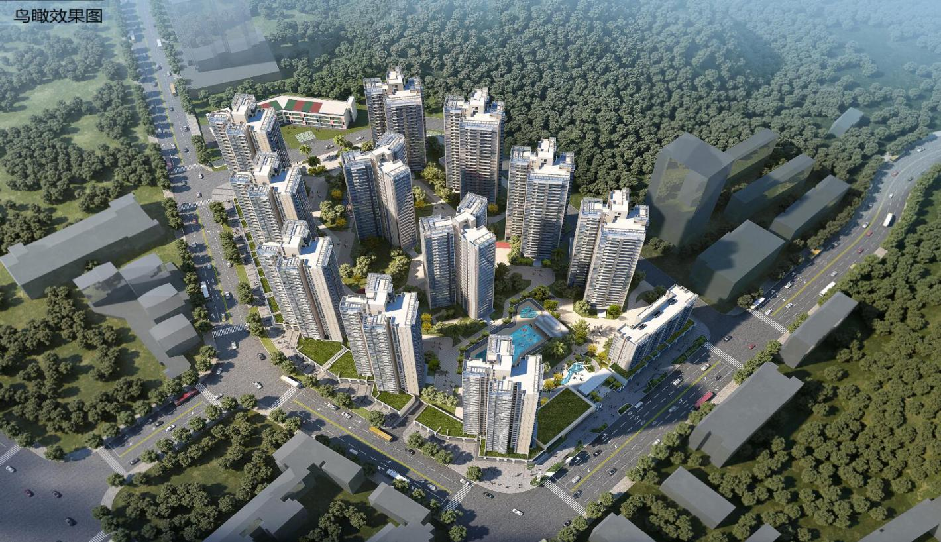

2重大事件披露
无

3项目五证办理及施工进度情况

3.1项目五证办理情况说明
截至2020年5月项目五证办理进度情况
五证 | 取的时间 | 备注
不动产权证 | 2020年2月28号 | 粤2020惠州市不动产权第0017953号
建设用地规划许可证 | 2020年3月25号 | 地字第441302（2020）10044号
一期建设工程规划许可证 | 2020年3月27号 | 住宅楼2#楼建字第441302（2020）10177号
一期建设工程规划许可证 | 2020年3月27号 | 住宅楼3#楼建字第441302（2020）10178号
一期建设工程规划许可证 | 2020年3月27号 | 住宅楼9#楼建字第441302（2020）10179号
一期建设工程规划许可证 | 2020年3月27号 | 一期地下室建字第441302（2020）10180号
一期建设工程规划许可证 | 2020年3月27号 | 公共租赁住房建字第441302（2020）10181号
一期建设工程规划许可证 | 2020年3月27号 | 住宅楼4#楼建字第441302（2020）10182号
一期建设工程规划许可证 | 2020年3月27号 | 住宅楼10#楼建字第441302（2020）10183号
一期建设工程规划许可证 | 2020年3月27号 | 住宅楼11#楼建字第441302（2020）10184号
一期建设工程规划许可证 | 2020年3月27号 | 幼儿园建字第441302（2020）10185号
一期建设工程规划许可证 | 2020年3月27号 | 配电房13#楼建字第441302（2020）10176号
一期建设工程规划许可证 | 2020年3月27号 | 泳池更衣室建字第441302（2020）10175号
一期建设工程规划许可证 | 2020年3月27号 | 门楼建字第441302（2020）10174号
一期建筑工程施工许可证 | 2020年4月17号 | 编号44130202004170101
二期建设工程规划许可证 | 2020年4月23号 | 住宅楼5#楼建字第441302（2020）10282号
二期建设工程规划许可证 | 2020年4月23号 | 住宅楼6#楼建字第441302（2020）10283号
二期建设工程规划许可证 | 2020年4月23号 | 住宅楼7#楼建字第441302（2020）10284号
二期建设工程规划许可证 | 2020年4月23号 | 住宅楼8#楼建字第441302（2020）10285号
二期建设工程规划许可证 | 2020年4月23号 | 住宅楼12#楼建字第441302（2020）10286号
二期建设工程规划许可证 | 2020年4月23号 | 配电房14#楼建字第441302（2020）10287号
二期建设工程规划许可证 | 2020年4月23号 | 二期地下室建字第441302（2020）10288号

3.2项目2020年5月施工进度情况
1）3号楼：负一层底板模板支撑安装完成95%，梁筋绑扎完成80%。
2）11号楼：筏板及附楼钢筋绑扎完成98%。
3）2号楼：地梁砖胎模砌筑完成60%。商铺垫层浇筑完成20%。
4）1#楼：筏板基础开挖完成。
5）10#楼：筏板基础开挖95%。
6）9#楼：筏板基础开挖40%。
基坑支护：一期完成95%
标的项目照片
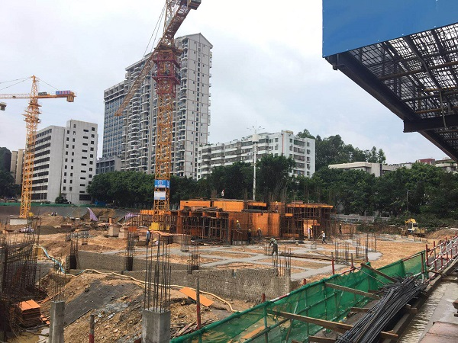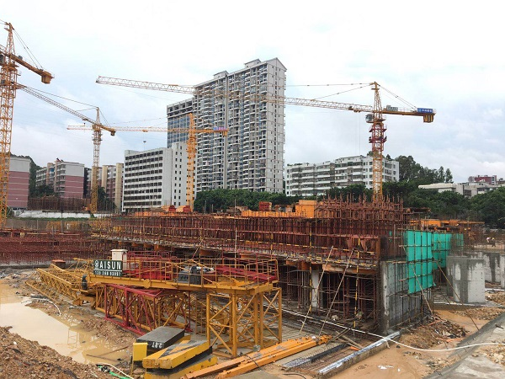
2#楼 3#楼
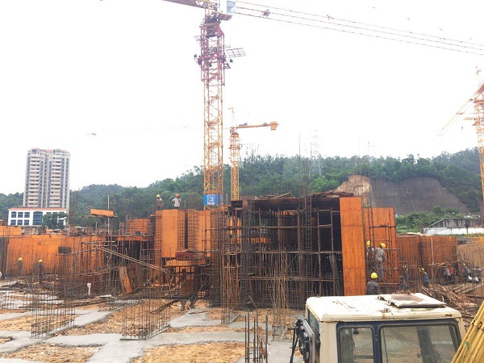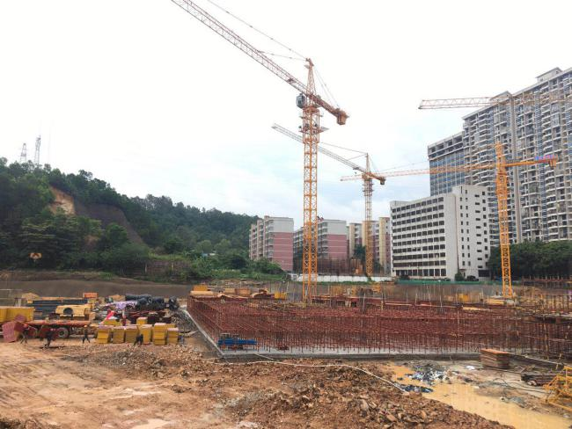
11# 楼 筏板基础

4印鉴使用情况
对于印章的使用，项目公司人员按照监管协议规定，履行印章使用流程，填写印章使用登记表，康信君安监管人员了解用印事由，对于涉及合同签订、抵押、担保等重大事项用印事项通过微信等方式向民生信托有关人员提交用印申请，待民生信托有关人员批复后方给予盖章；对于日常事务性用印，康信君安监管人员审核后无误后给予盖章。使用情况详见下表：
2020年5月印章使用情况表（监印人：臧青风 王刘利）
序号 | 用印日期 | 印鉴名称 | 用印事由 | 用印材料及份数 | 授权方式 | 经办部门 | 经办人
1 | 2020/5/8 | 公章 | 惠州市房屋测绘所对5-8号楼、12号楼不动产权籍调查委托书 | 调查委托书、测绘预收件、商品房预算说明表、法人身份证明、营业执照复印件各1份 | 授权 | 开发部 | 张肖玲
2 | 2020/5/8 | 公章 | 建筑垃圾收纳证委托办理 | 法人授权委托证明1份 | 授权 | 工程部 | 林素萍
3 | 2020/5/9 | 公章 财务章 | 重新刻公章财务章 | 印章缴销回执1份 | 授权 | 人力行政部 | 向晓云
4 | 2020/5/9 | 公章 | 关于限期拆除违法建筑物函用印 | 关于限期拆除违法建筑物函1份 | 授权 | 开发部 | 张肖玲
5 | 2020/5/13 | 公章 | 关于口岸路玖悦府项目开设路口施工申请用印 | 关于口岸路玖悦府项目开设路口施工申请1份 | 授权 | 开发部 | 张肖玲
6 | 2020/5/14 | 公章 | 开具社保缴费证明申请书 | 申请书、人员名单各1份 | 授权 | 人力行政部 | 向晓云
7 | 2020/5/18 | 公章 | 一期项目工程造价咨询合同 | 一期项目工程造价咨询合同4份 | 授权 | 开发部 | 张肖玲
8 | 2020/5/18 | 公章 | 园林工程施工合同（苗木迁移） | 园林工程施工合同（苗木迁移）4份 | 授权 | 开发部 | 张肖玲
9 | 2020/5/19 | 公章 | 一期工程玖悦府[公共租赁住房、住宅楼（2-4号楼、9-11号楼）、配电房（13号楼、泳池更衣室、门楼、幼儿园及一期地下室）]项目开工报审表 | 一期工程玖悦府[公共租赁住房、住宅楼（2-4号楼、9-11号楼）、配电房（13号楼、泳池更衣室、门楼、幼儿园及一期地下室）]项目开工报审表1份 | 授权 | 工程部 | 林素萍
10 | 2020/5/19 | 公章 | 配合城区政府监督检查要求文件 | （营业执照照、法人身份证、建规证、工规证、施工证）复印件各1份 | 授权 | 开发部 | 张肖玲
11 | 2020/5/20 | 公章 | 材料采购合同 | 西藏利双材料采购合同4份 | 非授权 | 成本部 | 吴丽萍
12 | 2020/5/21 | 公章 | 梁正云工作证明 | 1份 | 授权 | 工程部 | 林素萍
13 | 2020/5/21 | 公章 | 造价预算登记信息 | 工规证复印件、造价信息登记表各1份 | 授权 | 开发部 | 张肖玲
14 | 2020/5/21 | 公章 | 二期基坑监测工程合同 | 二期基坑监测工程合同4份 | 授权 | 成本部 | 唐美清
15 | 2020/5/21 | 公章 | 二期(玖悦府)消防工程合同 | 二期(玖悦府)消防工程合同4份 | 非授权 | 成本部 | 唐美清
16 | 2020/5/21 | 公章 | 一期（玖悦府）基坑监测工程合同 | 一期（玖悦府）基坑监测工程合同4份 | 授权 | 成本部 | 唐美清
17 | 2020/5/21 | 公章 | 一期(玖悦府)消防工程合同 | 一期(玖悦府)消防工程合同4份 | 非授权 | 成本部 | 唐美清
18 | 2020/5/21 | 公章 | 一期（玖悦府）展示面装修工程合同 | 一期（玖悦府）展示面装修工程合同4份 | 非授权 | 成本部 | 唐美清
19 | 2020/5/25 | 公章 | 二期施工许可证办理 | 现场勘察情况记录表、承诺书、工程质量终身责任承诺书、不动产权证复印件、许可证申请表各1份 | 授权 | 开发部 | 张肖玲
20 | 2020/5/26 | 公章 | 交通处理委托书委托梁正云全权处理项目部车辆超载运输问题 | 交通处理委托书1份、营业执照复印件1份 | 授权 | 工程部 | 林素萍
21 | 2020/5/27 | 公章 | 项目暂定资质入件资料 | 营业执照复印件、法人和总经理任职证明，工规证复印件。不动产权证复印件、规划许可证复印件、公司章程、房开资质申报表、资质人员劳动合同各1份 | 授权 | 开发部 | 张肖玲
22 | 2020/5/28 | 公章 | 一期地基基础检测方案 | 一期地基基础检测方案4份 | 授权 | 工程部 | 林素萍

5合同签订情况
2020年5月期间，项目公司共计签订合8份，详见合同签订情况表：
2020年5月合同签订情况表
序号 | 日期 | 对方单位 | 合同文件名称 | 合同内容 | 合同金额（元）
1 | 2020/5/18 | 惠州市同源工程技术咨询服务有限公司 | 一期建设工程造价咨询合同 | 预算价登记备案，包含该项目设计图纸包含的工程建筑、安装、装饰、园林绿化及相关配套工程等；协助甲方办理施工报建的相关手续，包括编制工程造价咨询报告、报建所需的工程量清单。 | 156,000.00
2 | 2020/5/18 | 惠州市园林绿化管理所 | 园林工程施工合同 | 依照甲方同意的施工设计、说明及预算书内容进行施工，保质保量文明施工；负责所施工的绿化部分达到惠州市市政园林事务中关于绿化施工的质量要求，并验收通过。 | 90,000.00
3 | 2020/5/20 | 西藏利双贸易有限公司 | 西藏利双贸易材料采购合同 | 惠州华锋项目（玖悦府）1-14栋、地下室及商铺工程材料采购合同 | 248,123,604.00
4 | 2020/5/21 | 广东建奥工程检测有限公司 | 惠州华锋项目二期（玖悦府）基坑监测工程-合同 | 1、惠州华锋项目二期（玖悦府）5-8 栋，12栋基坑监测工程，包括：做基坑边变形监测，提交基坑监测的监测方案，通过后按方案进行观测点的布臵、定期根据项目的形象进度按方案的要求进行观测点的监测。不得随意调整观测点数和观测次数，如有调整需经甲方同意后实施，否则甲方有权不给予计算费用。完成过程的监测资料、完成竣工验收的基坑监测资料并包报审通过（包含专家论证费）。完成所承包地块的基坑监测并完成相应资料（包在基坑观测综合价格内，不另行计量）  2.综合单价包含：现场基坑监测费、现场取样费、原位测试费、服务费、报告装订费、进出场费等相关基坑监测费用。人工费、材料费、措施费、 管理费、利润、规费、技术服务费等，包完成本工程所需要的一切费用（水电费除外, 含税金），固定总价包干方式承包本工程。 | 43,566.00
5 | 2020/5/21 | 深圳市锦炬消防机电工程有限公司 | 惠州华锋项目二期(玖悦府)消防工程 | 包括但不限于 5-8 栋及 12 栋的高层、商铺、地下室及室外消 防工程；一、以甲方提供建筑施工图纸范围内土建及安装工程，包括材料供应、施工、运输、竣工验收、保修等有 关图纸和工程规范要求的内容。  - 喷淋工程  2、消火栓工程  3、泵房（注：泵房水池消防给 水主管、及水池控制相关设备及管、泵房排污不在些工程范围）（泵为甲供材料）  4、自动报警工程  5、防排烟工程（风机设备为甲 供材料，详见清单备注，）  6、防火卷帘工程  7、电气火灾监控系统工程；  8、气体灭火系统工程。  9、消防设施检测费（含第三方检测费）、电检、消防验收及配合甲方消防报建等。  10、套管、线管预埋及其它。  满足消防部门验收要求，配合甲方办理 119 消防远程监控服务业务合同签订、监控主机采购、安装并缴纳 相关服务费（满足消防验收需要的一年服务期限）。 | 5,769,879.33
6 | 2020/5/21 | 广东建奥工程检测有限公司 | 惠州华锋项目一期（玖悦府）基坑监测工程 | 惠州华锋项目一期（玖悦府）1-4 栋、9-11 栋 和幼儿园基坑监测工程，包括：做基坑边变形监测，提交基坑监测的监测方案，通过 后按方案进行观测点的布臵、定期根据项目的形象进度按方案的要求进行观测点的监测。不得随意调整观测点数和观测次数，如有调整需经甲方同意后实施，否则甲方有权不给予计算费用。完成过程的监测资料、完成竣工验收的基坑监测资料并包报审通过（包含专家论证费）。完成所承包地块的基坑监测并完成相应资料（包在基坑观测综合价格内，不另行计量）  2.综合单价包含：现场基坑监测费、现场取样费、原位测试费、服务费、报告装订费、进出场费等相关基坑监测费用。人工费、材料费、措施费、 管理费、利润、规费、技术服务费等，包完成本工程所需要的一切费用（水电费除外, 含税金），固定总价包干方式承包本工程。 | 86,338.00
7 | 2020/5/21 | 深圳市锦炬消防机电工程有限公司 | 惠州华锋项目一期(玖悦府)消防工程 | 包括但不限于 1-4 栋及 9-11 栋的高层、商铺、地下室、室外 及幼儿园一栋；一、以甲方提供建筑施工图纸范围内土建及安装工程，包括材料供应、施工、运输、竣工验收、保修等有 关图纸和工程规范要求的内容。  1、喷淋工程  2、消火栓工程[含室外消火栓部份]  3、泵房：消防泵设备、泵与消防水池连接管及消防泵至消防管网（含相应预埋）。（注：泵房水池消防给 水主管、及水池控制相关设备及管、泵房排污不在些工程范围）（泵为甲供材料）  4、自动报警工程  5、防排烟工程  6、防火卷帘工程  7、电气火灾监控系统工程；  8、气体灭火系统工程。  9、消防设施检测费（含第三方检测费）、电检、消防验收及配合甲方消防报建等。  10、套管、线管预埋及其它。  满足消防部门验收要求，配合甲方办理 119 消防远程监控服务业务合同签订、监控主机采购、安装并缴纳 相关服务费（满足消防验收需要的一年服务期限）。 | 7,280,918.66
8 | 2020/5/21 | 深圳市绿城装饰工程有限公司 | 惠州华锋项目一期（玖悦府）展示面装修工程 | 包括但不限于：惠州华锋项目一期（玖悦府）展示面装修工程，施工范围含销售中心、高层交楼标样板房及公共部位，施工内容含图纸中的装饰装修工程、给排水工程、电气工程、弱电工程，安防监控， 空调工程（不含多联机空调工程）等材料供应方式及分工界面详见附件。乙方应通过图纸完全了解本工程的实际范围。乙方按工程承包范围包人工、包材料、包机械、包工期、包质量、包安全、包施工风险、包调试、包验收、包竣工资料、包材料检验检测及相关费用、包各种涨价风险。 | 3,949,015.50

6资金情况

6.1资金流出情况
项目公司2020年5月资金流出共计180,728,297.24元，其中中国银行惠州分行出款共计178,707.45元，平安银行惠州分行出款180,546,273.82元，中国银行三环北路支行3,315.97元，详见下表。
序号 | 支付时间 | 收款方 | 资金用途 | 金额（元） | 出款行 | 用款类型
1 | 2020/5/6 | 湖北旭鼎建设工程有限公司 | 拆迁费 | 98,558,000.00 | 平安0004 | 土地费用
2 | 2020/5/6 | 广东禾润建设工程有限公司 | 工程款 | 32,363,553.00 | 平安0004 | 开发费用
3 | 2020/5/9 | 惠州市税务局 | 税金 | 3,315.97 | 中行8575 | 税费
4 | 2020/5/18 | 惠州市园林绿化管理所 | 工程款 | 90,000.00 | 中行4286 | 开发费用
5 | 2020/5/19 | 广东建工审图咨询有限公司 | 鉴证咨询服务费 | 31,559.00 | 中行4286 | 开发费用
6 | 2020/5/19 | 向晓云 | 刻章费 | 440.00 | 中行4286 | 管理费用
7 | 2020/5/19 | 广东省建政成检测有限公司 | 土壤氮气浓度检测费 | 23,805.00 | 中行4286 | 前期费用
8 | 2020/5/21 | 惠州亲地实业发展有限公司 | 白蚁防治款 | 32,903.45 | 中行4286 | 开发费用
9 | 2020/5/27 | 西藏利双贸易有限公司 | 材料预付款 | 49,624,720.82 | 平安0004 | 开发费用
 | 合计 |  |  | 180,728,297.24
注：以上资金流出不含银行自动扣除的手续费、工本费等

6.2资金流出分类汇总
2020年5月资金流出分类汇总表
资金用途 | 本期金额（元） | 累计金额（元）
土地费用 | 0.00 | 10,679,727.76
前期费用 | 31,559.00 | 41,559.00
建筑工程费用 | 180,546,273.82 | 182,276,273.82
开发费用 | 146,708.45 | 146,708.45
财务费用 | 0.00 | 0.00
税费 | 3,315.97 | 9,947.91
管理费用 | 440.00 | 28,516.00
营销费用 | 0.00 | 0.00
往来款 | 0.00 | 0.00
收费退缴 | 0.00 | 0.00
营业外支出 | 0.00 | 0.00
合计 | 180,728,297.24 | 193,182,732.94

6.3账户余额
2020年5月6日广东海伦堡地产集团有限公司转入平安0004账号130,921,553.00元用于支付拆迁款和一期总包工程款，2020年05月27号广东海伦堡地产集团有限公司转入平安0004账号49,624,720.82元用于支付材料预付款。截至2020年5月31日，项目公司各资金账户余额总计10,592,171.12元，各账户余额见下表。
截至2020年5月31日各银行账户余额表
序号 | 开户行 | 账号 | 余额（元）
1 | 中国银行惠州分行 | 649671834286 | 529,059.80
2 | 中国银行三环北路支行 | 652272798575 | 41,777.55
3 | 建设银行惠州惠城支行 | 44050171813300000775 | 8,037.49
4 | 中信银行惠城支行 | 8110901013501092703 | 0.00
5 | 工商银行惠州雍逸园支行 | 2008030219000095796 | 11,896.28
6 | 工商银行惠州雍逸园支行（共管户） | 2008030238000000346 | 10,000,000.00
7 | 平安银行惠州分行 | 151068385600004 | 1,400.00

附件

附件一 银行对账单
中行4286
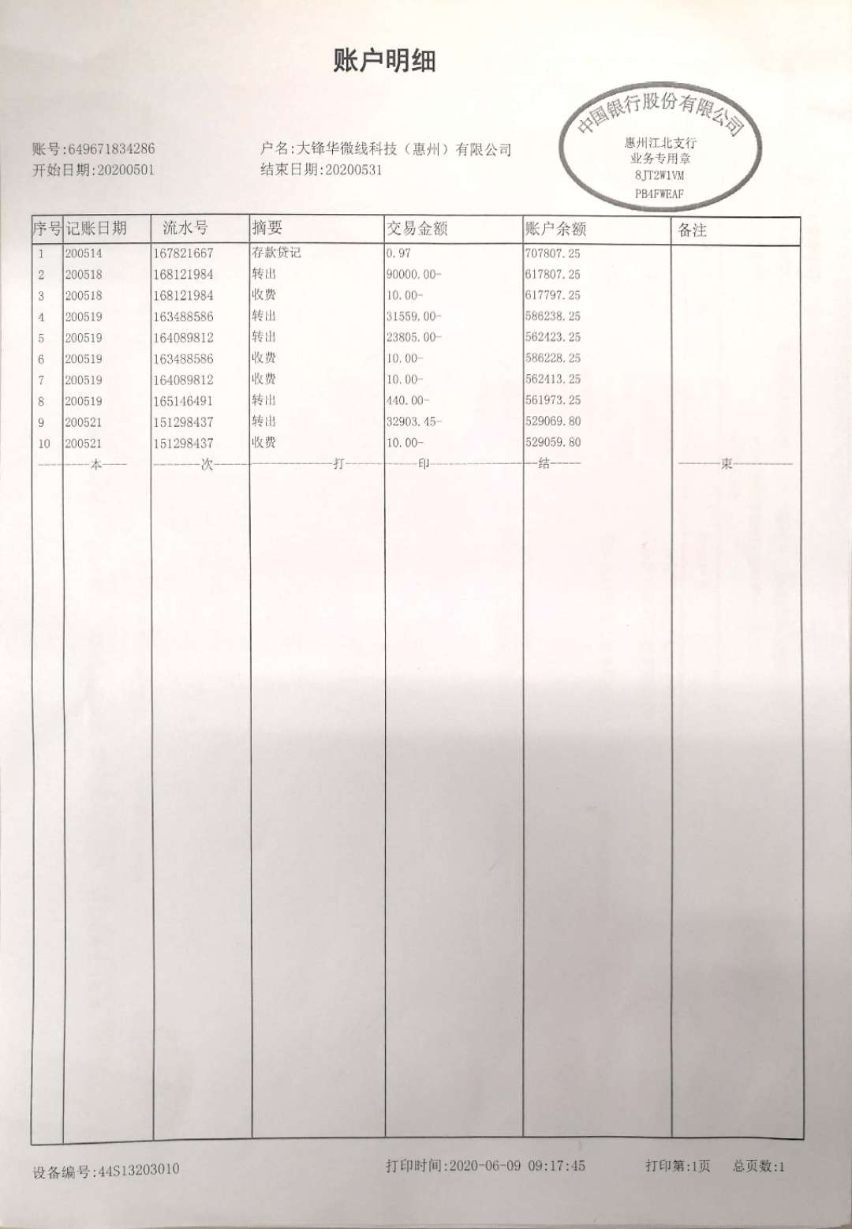

中行8575
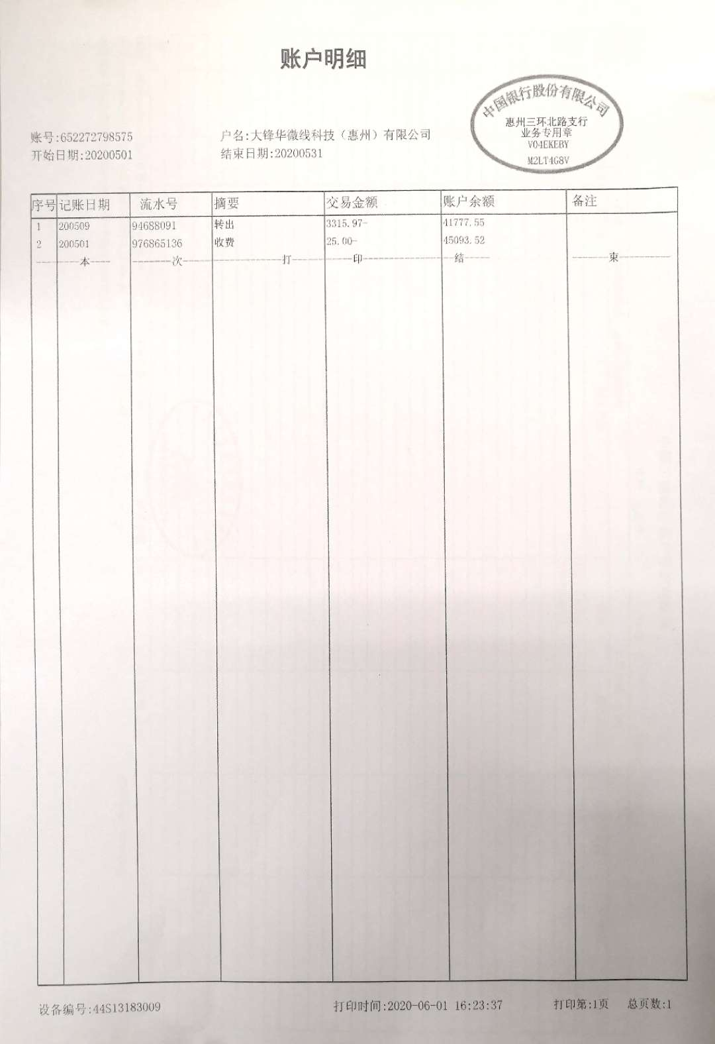

工行5796
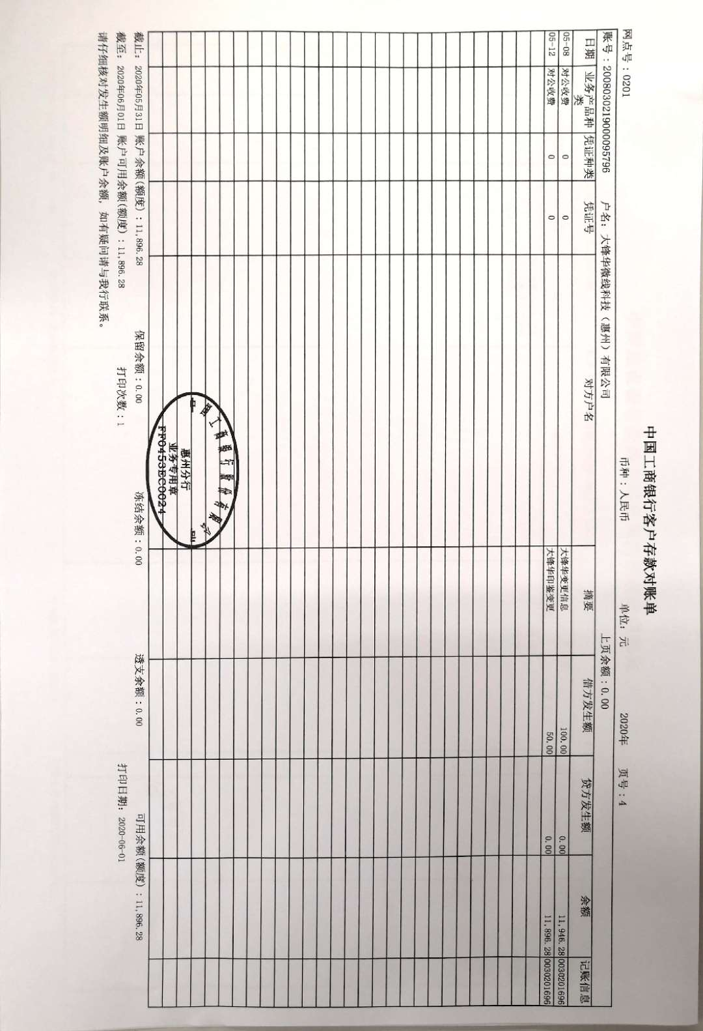

建行0775
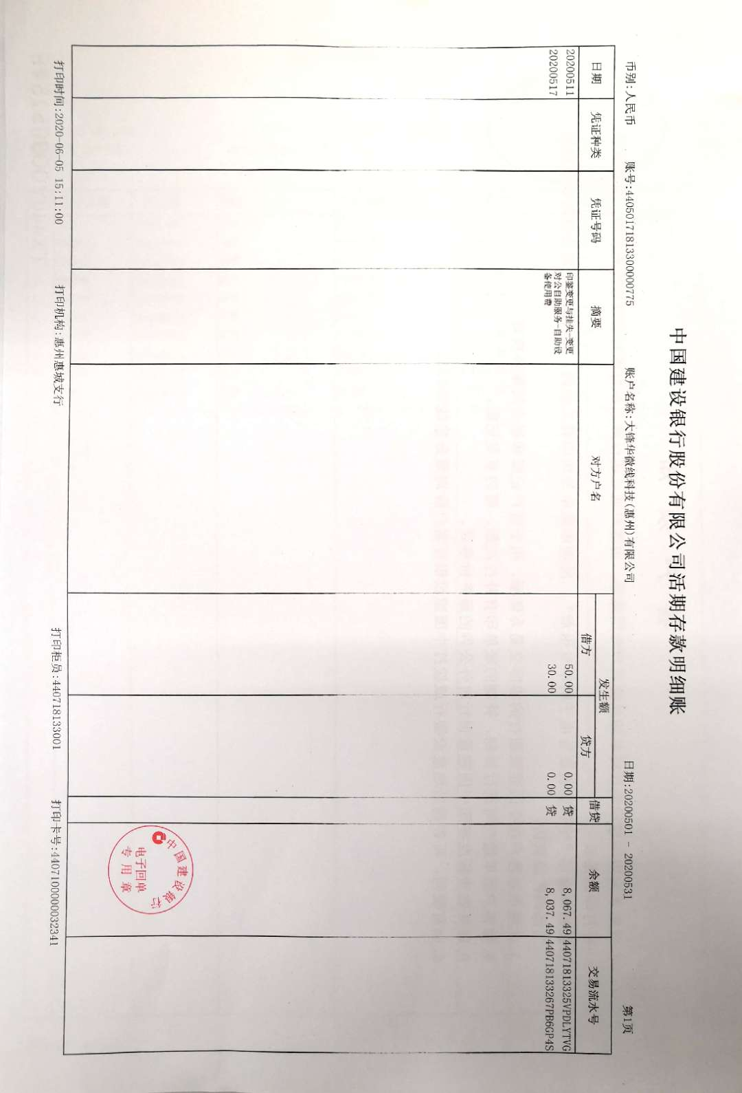
平安银行0004
